**Φύλλο εργασίας**

ΟΜΑΔΑ Α

🖉 Να συμπληρώσετε την κοινωνική πυραμίδα της αρχαίας Αθήνας και τα *δικαιώματα* που κάθε κοινωνική τάξη είχε.

ΟΜΑΔΑ Β

🖉 Τι ήταν και με τι ασχολούνταν οι μέτοικοι; Ποια ήταν η σημασία τους για την

αθηναϊκή οικονομία; Να απαντήσετε με βάση το παράθεμα και την εικόνα που

ακολουθεί καθώς και το παράθεμα «Η σπουδαιότητα των μετοίκων» του σχολικού

βιβλίου (σελίδα 75).

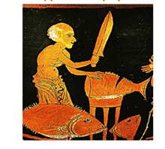 **Μέτοικοι** ονομάζονταν όλοι οι ελεύθεροι Έλληνες ή ξένοι, που ήταν εγκαταστημένοι στην Αττική, χωρίς να είναι Αθηναίοι πολίτες. Δεν είχαν πολιτικά δικαιώματα αλλά είχαν την υποχρέωση να στρατεύονται και πλήρωναν έναν ειδικό ετήσιο φόρο, το «μετοίκιο». Δεν επιτρεπόταν να έχουν ιδιοκτησία γης στην Αττική και ασχολούνταν κυρίως με το εμπόριο και τη βιοτεχνία.

Λ. Τσακτσίρα – Μ. Τιβέριου, *Ιστορία των αρχαίων χρόνων ως το 30 π. Χ.,* Αθήνα: ΟΕΔΒ, 1996, 170.

ΟΜΑΔΑ Γ

🖉 Ποια ήταν η θέση των δούλων στην αρχαία Αθήνα; Τι πίστευαν οι αρχαίοι

Έλληνες για το θεσμό της δουλείας; Να απαντήσετε λαμβάνοντας υπόψη το

σχολικό βιβλίο (πληροφορίες και το παράθεμα «Ο θεσμός της δουλείας είναι

δίκαιος», σελίδα 75) και το απόσπασμα που ακολουθεί.

Τότε λοιπόν (ενώ λοιπόν έτσι είχε η κατάσταση) ο Θεμιστοκλής σκεφτόταν και κατάστρωνε το θέμα σχετικά με το Σίκιννο. Και ήταν στην καταγωγή Πέρσης ο Σίκιννος, αιχμάλωτος, φιλικός απέναντι στο Θεμιστοκλή και παιδαγωγός των παιδιών του. Αυτόν (τον Σίκιννο) στέλνει (ο Θεμιστοκλής) κρυφά στον Ξέρξη, αφού (τον) διέταξε να πει (στον Ξέρξη) ότι ο Θεμιστοκλής ο στρατηγός των Αθηναίων παίρνοντας το μέρος του Πέρση βασιλιά ανακοινώνει πρώτος σ’ αυτόν (τον Πέρση βασιλιά) ότι οι Έλληνες θα προσπαθήσουν να δραπετεύσουν και τον προτρέπει ενώ βρίσκονται σε σύγχυση όντας χωρίς το πεζικό να επιτεθεί και να καταστρέψει τη ναυτική τους δύναμη (των Ελλήνων).

ΟΜΑΔΑ Δ

🖉 Αφού διαβάσετε την αντίστοιχη υποενότητα του σχολικού βιβλίου («Ο ρόλος της

γυναίκας», σελίδες 75 – 76) και το παράθεμα «Ο ρόλος της γυναίκας», να

προσπαθήσετε να βρείτε ποιες δραστηριότητες των γυναικών απεικονίζονται

παρακάτω:

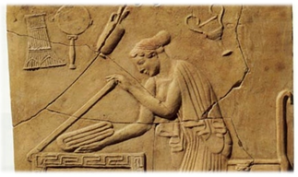 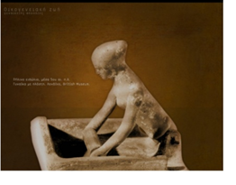

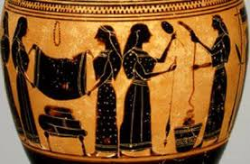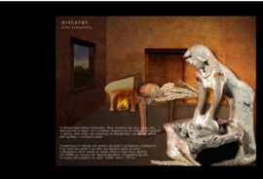

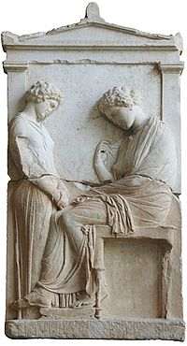

ΟΜΑΔΑ Ε

🖉 Αφού διαβάσετε την αντίστοιχη υποενότητα του σχολικού βιβλίου («Ο άνδρας»,

σελίδα 76) να προσπαθήσετε να βρείτε ποιες δραστηριότητες των ανδρών

απεικονίζονται παρακάτω:

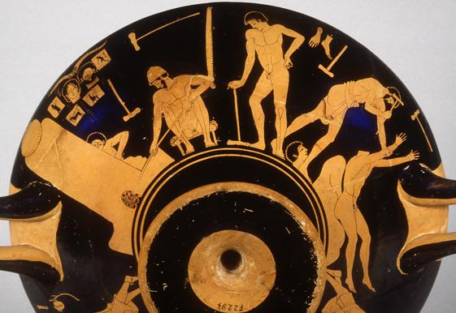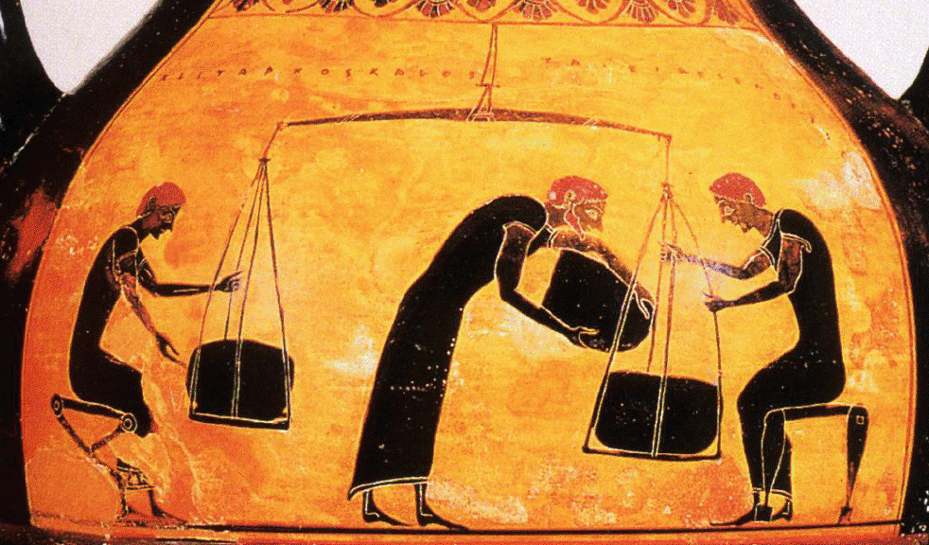

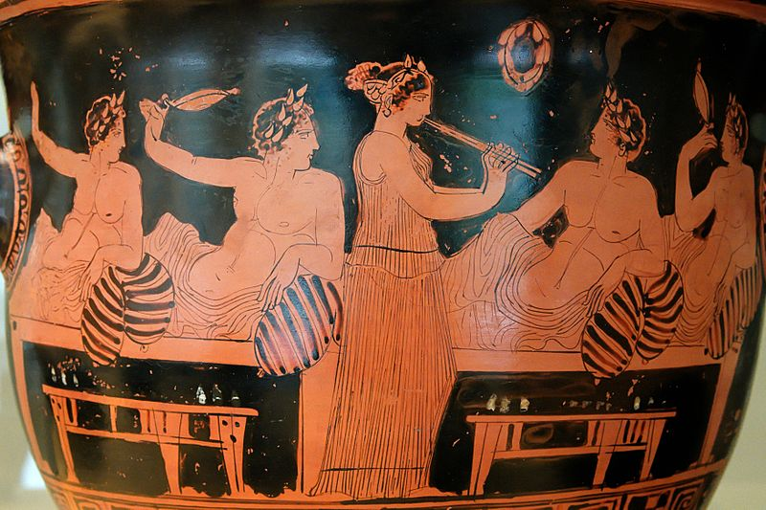

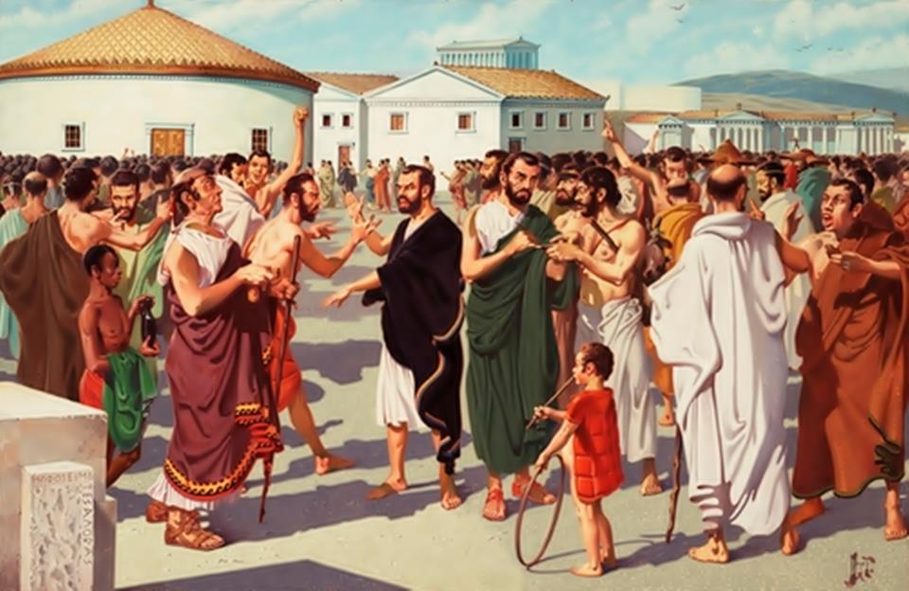

ΟΜΑΔΑ Στ

🖉 α) Τι έτρωγαν οι κάτοικοι της αρχαίας Αθήνας;

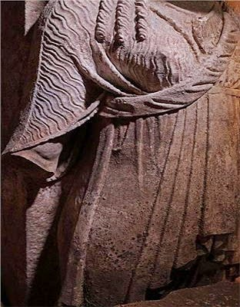 β) Ποια στοιχεία της ενδυμασίας απεικονίζονται παρακάτω;

